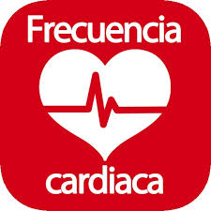

La frecuencia cardiaca son las pulsaciones(latidos) que da el corazón en un minuto.

La frecuencia cardiaca se mide en reposo por que es muy variable. En una persona y entre una y otra.

La frecuencia cardiaca normal es de 60 – 100 pulsaciones por minuto.

La frecuencia cardiaca se altera con la edad cuantos más años tengas menos será la frecuencia cardiaca cuando haces ejercicio y cuando más joven mayor será la frecuencia cardiaca.

Se mide en la arteria carótida o en la arteria radial.

